kigai aneb když máte důvod, proč ráno vstát
Věda prokázala, že v Japonsku existuje jeden jednoduchý recept na delší život. Lék na kardiovaskulární onemocnění, deprese a stárnutí má jméno ikigai a pokud ho budete mít, budete podle vědců i šťastnější. Co, že to ikigai je? Japonští vědci jej překládají jako víru v to, že váš život má smysl. A v Japonsku, zemi s nejdelší očekávanou dobou dožití, tu víru má velká část populace. A teď ta dobrá zpráva – ikigai můžete mít i vy, může ho nalézt každý z nás.

Trocha vědy na začátek
Americký cestoval Dan Buettner hledal na světě místa, kde se lidé nejčastěji dožívají 100 a více let. Když tato místa vytipoval, odcestoval tam, aby osobně zjistil, proč tomu tak je a co ti lidé dělají jinak. Jedním z těch míst byl japonský ostrov Okinawa, jehož severní část obývá nejstarší ženská populace na světě a kde lidé prožívají nejvíce let života bez vážných zdravotních potíží. A proč? Jedním z důvodů může být, že konzumují hodně zeleniny a tofu v malých porcích, mají nezvykle širokou síť opravdu dobrých přátel a mají v Japonsku poměrně obvyklý ikigai – důvod, proč ráno vstát z postele, jak si význam tohoto japonského slova nechal Buettner vysvětlit. Více si o tom můžete poslechnout přímo v jeho přednášce pro TED (pasáž o Okinawě začíná v 7:12).
Právě ikigai už nějakou dobu zajímá i vědce. Zejména, když podle údajů WHO je v Japonsku dlouhodobě nejdelší průměrná očekávaná doba dožití na světě (v roce 2013 to bylo 84 let, o 6 let více než u nás). Toshimasa Sone se svými kolegy z Tohoko University Graduate School of Medicine v Sendai v roce 1994 započal sedmiletý výzkum na více než 43 000 Japoncích ve věku 40 až 79 let. Mimochodem 60 % účastníků mělo a znalo své ikigai. Jak zmiňuje Psychology Today, tak výsledky výzkumu ukázaly, že během oněch 7 let zemřelo pouhých 5 % lidí s ikigai a 17 % lidí bez ikigai. Ti umírali zejména na kardiovaskulární onemocnění (obvykle mozkovou mrtvici), která se u lidí s ikigai nevyskytovala. Naopak na podíl výskytu rakoviny ikigai nemělo vliv. Význam ikigai pro delší a šťastnější život potvrzují i další výzkumy, např. kanadského vědce Roberta J. Valleranda, který ikigai nazývá „harmonickou vášní ke smysluplné aktivitě či ze smysluplného důvodu“ a přičítá jí celou řadu pozitivních dopadů na naše výsledky v práci i na subjektivní pocit spokojenosti v našich životech.

Co získáte s ikigai
Pokud bych měl tedy fakticky shrnout, co vše získáte spolu s nalezením ikigai, pak jsou to následující věci:
- Budete šťastnější, protože váš život vám bude dávat smysl.
- Budete mít více motivace a tím i sil, protože ráno budete mít důvod, proč vstát z postele.
- Budete dosahovat lepších výsledků při práci (jak dokazuje Vallerand).
- Budete zdravější a dožijete se vyššího věku (jak dokazují vědecké výzkumy a data výše).
- Budete klidnější v nelehkých situacích, protože budete vidět „světlo na konci tunelu,“ neboli to, proč tady jste. V tom vám ale může pomoci i náboženská víra.
Podtrženo a sečteno – mít své ikigai je určitě dobrá věc. Problém je v tom, že se ne úplně snadno hledá. Abyste ho mohli nalézt, musíte se nejprve dobře znát. A tím myslím opravdu dobře. Znát nejen své silné stránky, ale umět přijmout a chtít změnit i ty slabé. Prvním krokem na cestě k získání vašeho ikigai je však už to, že ho chcete nalézt. Ikigai můžete nalézt totiž jedině tehdy, když ho opravdu hledáte. Jde totiž o to, že jeho hledání není jen myšlenkové cvičení na chvilkové zaměstnání vašeho frontálního kortexu, ale že jde o něco, s čím je potřeba seznámit i emoční části vašeho mozku. Protože pokud má být něco vaše „harmonická vášeň,“ jak to pojmenovává Vallerand, budou k tomu emoce (a tím pádem i trocha té biochemie v podobě hormonů a neurotransmiterů) potřeba. To zároveň znamená, že cesta za nalezením ikigai není jednoduchá. Podle toho, co se mi podařilo na internetu o tomto tématu vyhledat, se k němu dopracovávají lidé obvykle až ve středním věku (chtěl jsem napsat vyšším, ale pak mi došlo, že bych se tomu mohl sám za nějakých 10 let hluboce zasmát ) .

Co je to ikigai a jak ho nalézt?
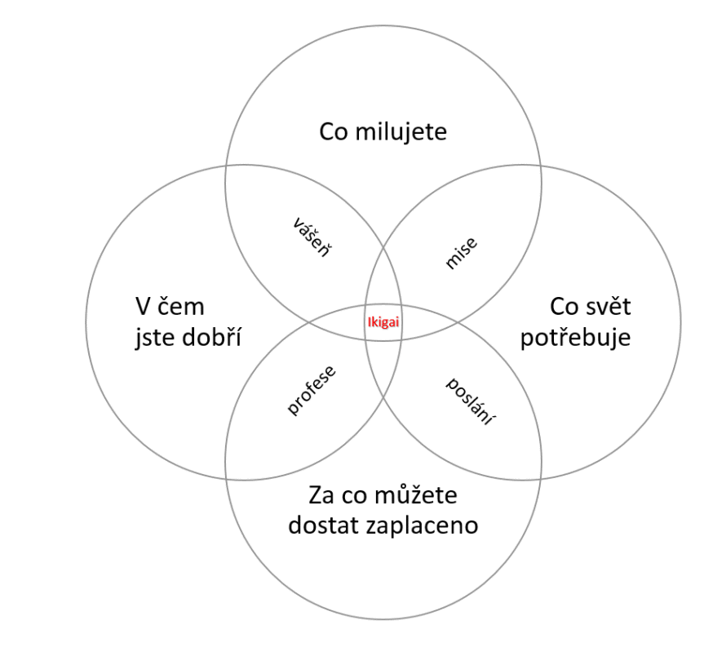
Když jsem pátral na Googlu po článcích o Ikigai, narazil jsem na neustále se opakující obrázek v nejrůznějších jazycích, bohužel bez uvedení jeho autora. Ten zobrazoval Ikigai jako průnik čtyř různých množin věcí. Je to zároveň velice elegantní a hlavně účinný návod, jak k takovému ikigai dospět a jak si ho umět pojmenovat. A dobře posloužil i mně. Stačí si jen jednotlivé věci sepsat a pak pár minut, hodin, dnů a třeba i týdnů přemýšlet nad tím, co je jejich společným jmenovatelem. Co je ona věc, kterou milujete, jste v ní dobří, kterou svět potřebuje a za kterou můžete dostat zaplaceno. Pokud budete při vyplňování jednotlivých množin k sobě upřímní, najdete tak své ikigai. Teď ale podrobněji k jeho jednotlivým pilířům:
To, co milujete. Zamyslete se nad tím, co milujete a co vás dělá šťastné. Co je to, o čem když s někým hovoříte, tak o tom vyprávíte s vášní a jiskrou v oku a jste schopni si o tom s někým povídat i dlouhé hodiny. Zkuste si vzpomenout také na to, co ve vás stejné pocity vzbuzovalo, když jste byli malé děti. S nástupem dospělosti a dospěláckých povinností se totiž lehce může stát, že na ledasco nechtěně zapomeneme a svou skutečnou lásku nahradíme tím, co po nás chtějí a co od nás očekávají ostatní.
To, v čem jste dobří, je ideální nechat zhodnotit i ostatní kolem vás. Jednak proto, že byste si sami nemuseli být schopni nalít čistého vína a jednak proto, že můžete i přes několikadenní usilovné přemýšlení hravě na něco zapomenout tak, jako se to stalo mně. A nelekněte se, pokud náhodou zjistíte, že váš seznam je do značné míry shodný s tím, co milujete – kombinace těchto dvou množin je totiž vaše vášeň.
Sepsat tenhle seznam nemusí být pro někoho jednoduché. Pokud patříte mezi ty, jejichž sebevědomí nikdo nepodporoval anebo někdo jiný pošlapal, obraťte se na své nejbližší, ti budou schopni vám se sepsáním tohoto seznamu pomoci. A pokud opravdu zjistíte, že sepsat to, v čem jste dobří, je pro vás problematické, přečtěte si určitě článek 5 kroků, jak získat sebevědomí.
Co svět potřebuje, není v tomto případě podnětem k několikaměsíční důkladné rešerši podložené vědeckými daty a výzkumy, ale čistě otázka k zamyšlení pro vás samotné. Každý totiž máme jiné ikigai. Co podle vás osobně svět potřebuje? Až si to sepíšete, zkuste prodiskutovat jednotlivé body i se svými přáteli. Ne ani tak po stránce úplnosti seznamu jako spíš po stránce toho, jestli i podle nich dané věci svět opravdu potřebuje. Už tím, že se o tom s nimi budete bavit, vám to pomůže se nad celou věcí znovu zamyslet a vidět ji z jiného úhlu. Díky tomu pak třeba přijdete na nové podněty anebo některé body ze svého seznamu naopak škrtnete. To platí přirozeně i o těch dalších třech bodech.
Za co můžete dostat zaplaceno. Při tvorbě tohohle seznamu vám přijde vhod vzpomenout si, za kterou ze svých dovedností jste už dostali v minulosti zaplaceno. Není od věci se také zamyslet nad tím, za co vy i další lidé platíte ostatním. Pokud si u nějakého bodu nejste jistí, zeptejte se pár lidí kolem sebe, zda by vám za danou věc/službu byli ochotni zaplatit, či nikoliv.

Ikigai a práce
Určitě stojí za povšimnutí, že koncept ikigai do značné míry koresponduje s parametry, které by měla splňovat trvale udržitelná práce dle výsledků českého výzkumu agentury CVVM z roku 2004. Ten zjistil, že je nutné, aby práce (= za co můžeme dostat zaplaceno) měla smysl (= co svět potřebuje), byla výzvou (= v čem jsme dobří) a byla to pro nás zábava (= co milujeme). Firma, která zná ikigai svých zaměstnanců a umístí je na pro ně vhodné pracovní pozice, si tak může mnout ruce. Zaměstnanec, který v rámci své pracovní pozice uplatní své ikigai bude v práci totiž spokojený a bude vůči firmě absolutně loajální. A z definice bude do práce i rád vstávat . Ostatně právě v Japonsku je loajalita zaměstnanců pověstná. Lidé tam pracují pro jednu firmu často celý život a firma je pro ně druhou rodinou (i proto, že v práci tráví podstatně více času než s onou první rodinou).

Najděte své ikigai
Jak to trefně pojmenoval Buettner, tak ikigai je důvodem, proč ráno vstát z postele. Je to smyslem vašeho bytí. Je však důležité nezaměňovat ikigai a vaše sny. Pro někoho může být smyslem bytí třeba dělat lékaře a zachraňovat lidské životy, protože to miluje, je v tom dobrý, je to potřeba a lidé (respektive zdravotní pojišťovna) mu za to rádi zaplatí. Není to však nutně jeho snem, něčím, co chce v životě dosáhnout, po čem touží, co si chce splnit. A není to snem proto, že už to vlastně dělá. Je to pro něj třeba dětský sen, který se mu už splnil a teď ho naplňuje každý den. Ano, ikigai je zároveň onou pověstnou špičkou Maslowovy pyramidy potřeb – seberealizací. Jen tu bylo už pár století před Maslowem.
Každý, kdo najde své ikigai, s ním pak dříve či později bude žít v souladu (a bude tedy pociťovat seberealizaci na každodenní bázi). A poznal jsem několik málo lidí, kterým tohle bohatě stačilo. Že se naplno oddali svému ikigai v podobě služby Bohu nebo misijní činnosti a žádné své sny už neměli. Nedá se ale říct, že bych je označil za šťastné. Proto, jestli se pustíte do tohoto nelehkého hledání, a rozhodnete si definovat na papíře, co vlastně vaše ikigai je, zkuste se zamyslet i nad tím, jaké vlastně jsou vaše sny. Život bez snů je totiž určitě mnohem těžší, než život, ve kterém můžete snít. A definování životních snů a způsobu jejich naplňování jsem se věnoval již dříve, v tomto článku.
No a pokud budete potřebovat pomoci s hledáním svého ikigai nebo s identifikací svých snů, neváhejte mě kontaktovat.
O autorovi
Martin Zikmund je průvodce lidí a firem klíčovými změnami, vede semináře a workshopy pro veřejnost i pro firmy zaměřené na témata osobního rozvoje, zvládání stresu, životní harmonie, sebevědomí a hlavně sebe-vědomí. Je autorem všech textů a většiny fotografií na tomto blogu.
https://www.ted.com/talks/dan_buettner_how_to_live_to_be_100#t-114387

